Columna de Pedro Pablo Achondo y Francisco De Ferari: Papa Francisco, con un oído en el pueblo y otro en el Evangelio
15 MAR 2023 08:20 AM
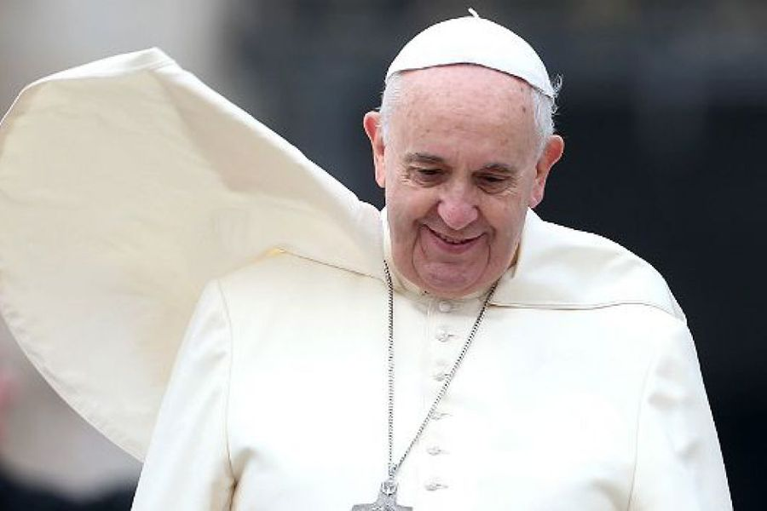

Estamos viviendo una crisis epocal, donde aquellos cimientos que sentaban las bases de la sociedad -que dotaban de sentido- se han resquebrajados para abrir tiempos de conflictos y tensiones de alcance global. No hay institución que se salve de la crisis de legitimidad, siendo -en muchas ocasiones- incapaces de responder las demandas de la sociedad, las expectativas que esta ha puesto en ellas. En este contexto, el Papa Francisco ha insistido también durante sus 10 años de ejercicio que este es un momento donde se abren posibilidades para retejer los caminos de la esperanza y explorar nuevas formas de ser.
La “institución papal” y el desafío de ejercer la autoridad al estilo de Jesús; batalla contra el clericalismo (reforma de la curia) y la sinodalidad como “la” manera de ser iglesia; pastores “con olor a oveja”. Desde su proyecto de Iglesia elaborado en la encíclica Evangelii Gaudium (2012), Francisco ha explícitamente abierto el camino de la Iglesia hacia una renovación en términos de misión, profecía, diálogo con la sociedad, cercanía con los pobres, autocomprensión de la propia Iglesia como servidora humilde. Muchas de estas pistas son encarnadas por el mismo pontífice, en su estilo de ser y aparecer, vivir y ejercer el poder.
Con un oído puesto en el pueblo y otro en el evangelio. Del mismo modo que otrora el obispo argentino asesinado, Enrique Angelelli, se refería a las dos fuentes de las cuales nutrirse, las “dos palabras divinas” podría decirse: el Evangelio y el pueblo sencillo, el papa Francisco ha también buscado promover una Iglesia de ese modo. Lejos de las trincheras institucionales y de ese espíritu de repliegue, Francisco ha abierto el diálogo político, los puentes en favor de los migrantes (recordemos Lampedusa y su visita), la apertura interreligiosa y ecuménica (notable su trabajo al alero patriarca Bartolomé); además de un claro acento social y en favor de los desplazados y excluidos, de su papado. Esto último explicitado como una lucha contra la cultura del descarte y un trabajo eclesial al modo de un hospital de campaña.
El cuidado de la casa común es un imperativo eclesial. Un tercer punto y probablemente de los más urgentes y novedosos ha sido todo el movimiento que ha generado en torno al medioambiente. Desde Laudato SI’ (2015), hasta el Sínodo para la Amazonía y sus repercusiones concretas (Querida Amazonía, 2020), como radios comunitarias, farmacias interculturales, redes de trabajo, misión, educación y servicio a lo largo de la cuenca amazónica. Un interesante vuelco a la educación socioambiental y un nuevo impulso teológico en la relación con la naturaleza; son algunas de las puertas que se han abierto a partir del camino de la “conversión ecológica” que la Iglesia está viviendo y promoviendo.
Son 10 años de un camino difícil, marcado por la crisis de los abusos y la distancia entre algunos episcopados y los lineamientos del Papa. Es evidente que las sombras de la Iglesia han dejado heridas que difícilmente se sanarán dentro de este siglo. La mayor esperanza está en los nuevos caminos que Francisco ha abierto y que quizás, sin saberlo, han dado cauce a otros modos de Iglesia, a diálogos interdisciplinares riquísimos y a la revitalización de una mirada social -ecológica, también ahora- llena de creatividad, sentido crítico y ético. Parece que hay sendas en las que el pueblo de Dios no permitirá una vuelta atrás.
Por Pedro Pablo Achondo, teólogo, y Francisco De Ferari, director de vinculación con el medio, UCS
https://www.latercera.com/opinion/noticia/columna-de-pedro-pablo-achondo-y-francisco-de-ferari-papa-francisco-con-un-oido-en-el-pueblo-y-otro-en-el-evangelio/4C46I6BP7VCY5NOBVLNNTU6Q24/

